**Stawianie baniek dziecku**

**Na czym polega <strong>stawianie baniek dziecku</strong> i czy jest ono bezpiecznym sposobem leczenia przeziębienia i innych chorób? Na te pytania znajdziesz odpowiedź w dzisiejszym wpisie! Zapraszamy!**

**Stawianie baniek dziecku - skuteczny sposób na przeziębienie?**

Każdy z nas zapewne słyszał o domowym sposobie leczenia przeziębienia, jakim jest stawianie baniek. Jeszcze kilkanaście lat temu był to jeden z najpopularniejszych sposób leczenia różnych chorób, jednak obecnie jest on coraz rzadziej wykorzystywany. Jest to związane głównie z rozwojem medycyny i rozpowszechnieniem się leków w formie tabletek czy syropów, które są zdecydowanie łatwiejsze w stosowaniu. Coraz rzadsze wykorzystywanie tej metody jest również związane z obawami o bezpieczeństwo ich stosowania, szczególnie u dzieci. Czy [stawianie baniek dziecku](https://katarek.pl/blog/stawianie-baniek-u-dzieci/) jest bezpieczne i na czym ono polega? Na te pytania odpowiemy w dzisiejszym wpisie. Serdecznie zapraszamy!

**Na czym polega stawianie baniek dziecku?**

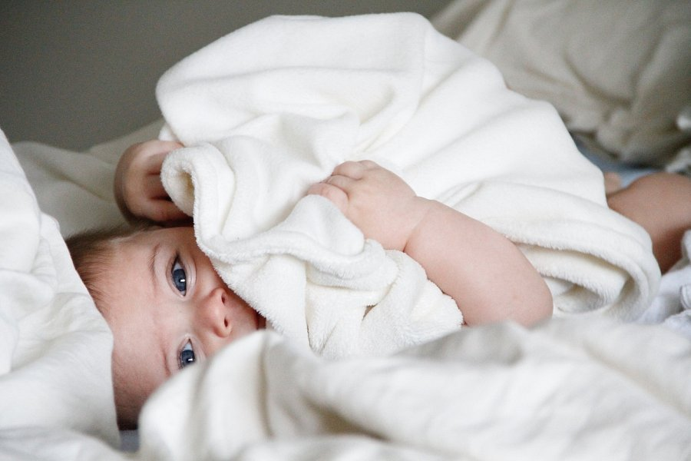

**Stawianie baniek dziecku** polega na przystawianiu ich do pleców. Powoduje to zassanie skóry do ich wnętrza i sprawia, że skóra ulega silnemu ukrwieniu. To z kolei przyczynia się do produkcji dodatkowych przeciwciał w organizmie, a więc pobudzenia go do intensywnej pracy, a tym samym walki z chorobą.

**Czy metoda ta jest bezpieczna?**

Metoda ta jest bezpieczna, jednak należy przestrzegać kilku zasad. *Stawianie baniek dziecku* nie należy podejmować wcześniej niż przed ukończeniem 12. miesiąca życia. Należy pamiętać o odpowiednim dopasowaniu ilości baniek i ich rozmiarów, w zależności od wieku maluszka. U młodszych dzieci sprawdzi się mniejsza ilość baniek i o mniejszej wielkości.Trzeba również pamiętać, by stawiając bańki omijać kręgosłup i różne zmiany skórne.